ИСР задание 1.3

В качестве программного и информационного обеспечения использовать один из приведенных ниже программных продуктов:

* YouTrack,
* Яндекс.Трекер,
* Штаб,
* Asana,
* Wrike.

Разработать документацию (может быть, презентация, скринкаст, руководство пользователя) по использованию одного из указанных выше средств. Исследовать основной функционал приведенного выше ПО (например, создание и отслеживание задач, создание документации средствами продукта, управление ролями участников).

ОБЩИЕ ХАРАКТЕРИСТИКИ

1. Тариф (Ал-Обайди Лина)

В Яндекс.Трекере может работать абсолютно любой человек, так как есть бесплатная версия. Но бесплатная версия в командной работе ограничена, редактировать задачи и работать в программе могут только 5 человек.

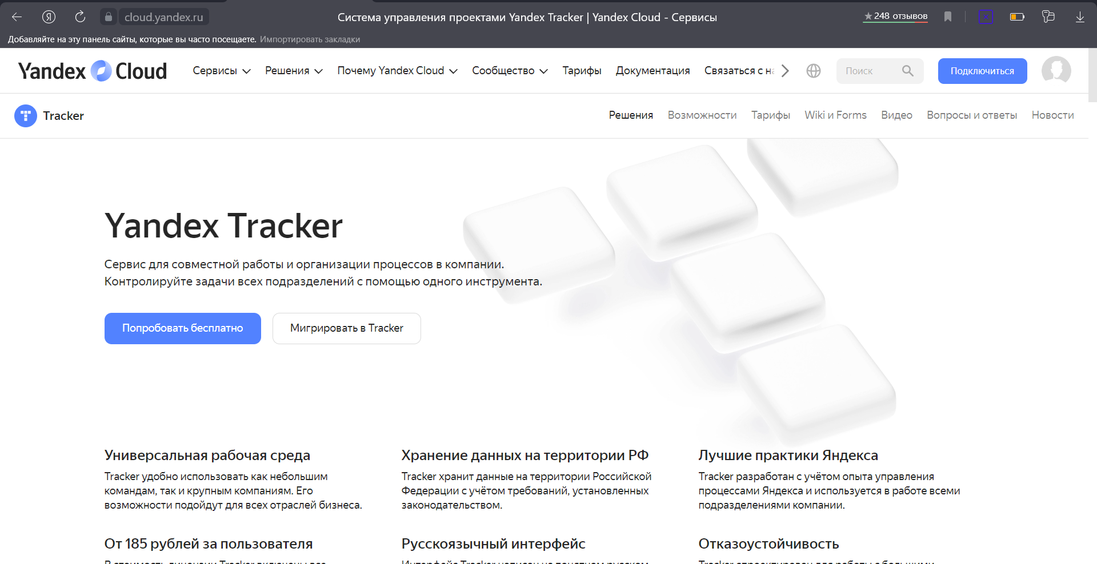

Рисунок 2.1

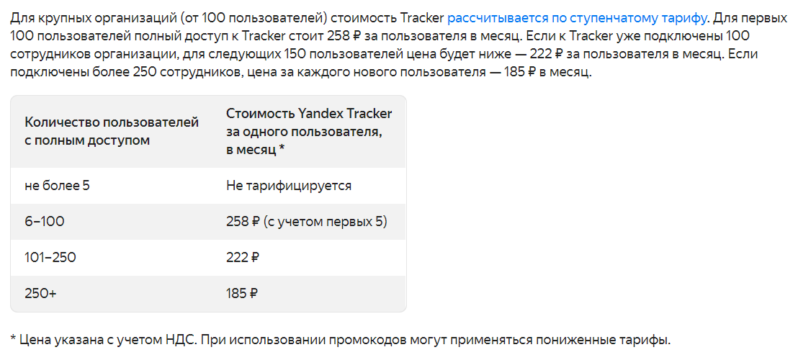

Рисунок 2.2

1. Регистрация

Для того чтобы зарегистрироваться в данной программе, необходимо создать так называемую «организацию» и указать количество человек, которые будут работать в данной программе.

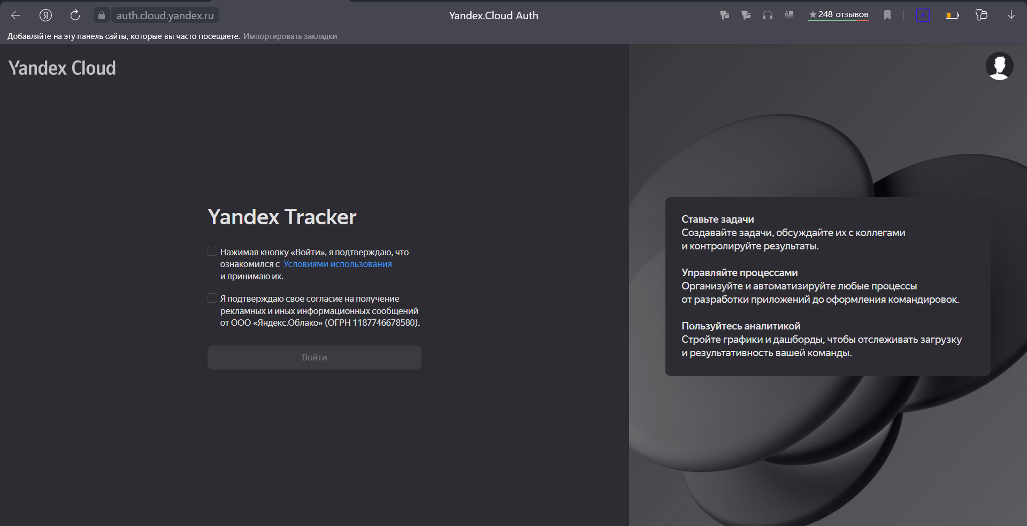

Рисунок 3.1

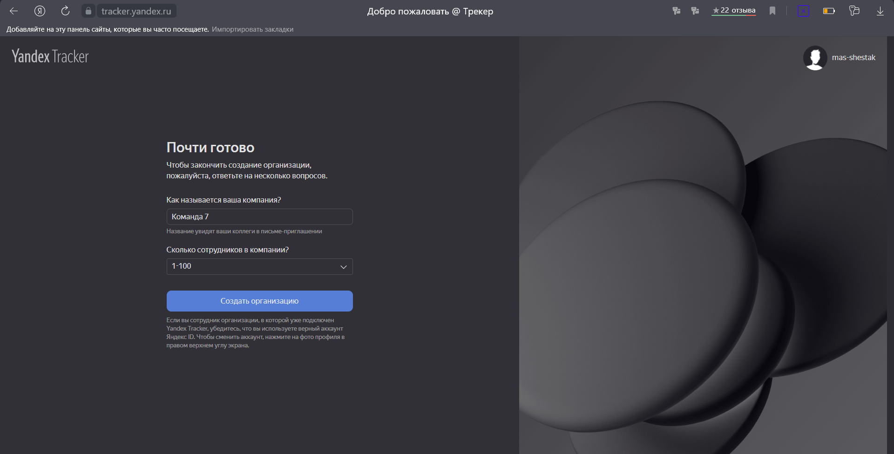

Рисунок 3.2

1. Участники

После создания аккаунта можно начать редактировать профиль, но для начала необходимо добавить коллег в данный профиль.

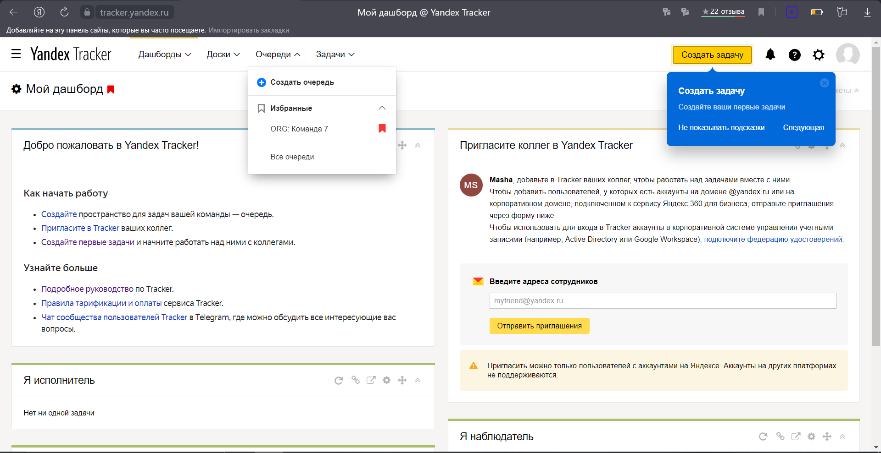

Рисунок 4.1

Чтобы это выполнить необходимо, получить почту пользователя с аккаунтом на Яндексе, так как другие платформы не поддерживаются. 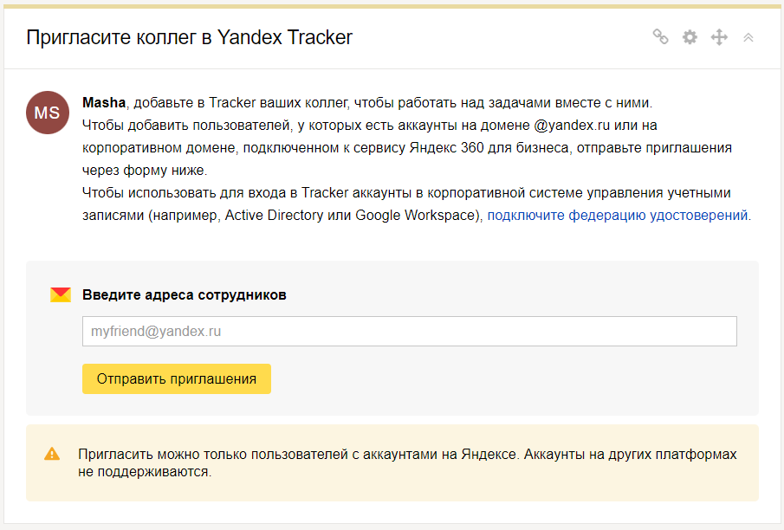

Рисунок 4.2

Также мной был выполнен стендовый доклад.

